Тема урока: «Джанни Родари «Солнце и туча». Секрет счастья». 2 класс (УМК «Школа 2100)
Цель:
Формирование типа правильной читательской деятельности через диалог с автором.
Задачи:
Обучать прогнозированию текста на основе заглавия, иллюстрации и ключевых слов.
Формировать правильное и осознанное чтение вслух с соблюдением необходимой интонации, пауз, логического ударения для передачи точного смысла высказывания.
Развивать умение аргументировать свою точку зрения, своё отношение к прочитанному.
Воспитывать доброту, умение дарить радость другим.
Оборудование:
иллюстрации, интерактивная доска, презентация к уроку.
Ход урока:
1.Организация класса
-Здравствуйте, ребята! Улыбнитесь друг другу, поприветствуйте наших гостей.
2. Стадия «Вызов».
-Я загадаю загадки, отгадав их, вы узнаете главных героев произведения, с которым мы познакомимся сегодня на уроке.

Один костёр весь мир согревает,
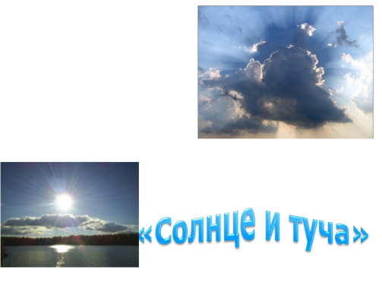
Он по небу катается, людям улыбается.
(солнце)

Ног нет, а идёт,
Глаз нет, а плачет.
(туча)
-Предположите, каково название произведения, которое мы будем изучать сегодня?
(«Солнце и туча»)
- Верно. Откройте учебники на стр 122, прочитайте кто является автором данного произведения.
- Что вы о нём знаете?
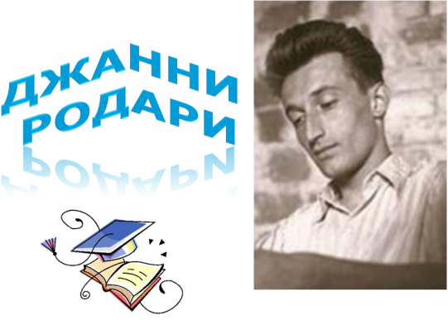
(Д. Родари жил в Италии. Увлекался музыкой, брал уроки игры на скрипке. Его любимым занятием было сочинять шуточные стихотворения.)

-В молодости он работал учителем начальных классов, очень дружил с ребятами и придумывал для них весёлые игры.

- Какие произведения Д. Родари вам знакомы?

-А жанр произведения, с которым мы познакомимся сегодня, вы узнаете, если правильно вставите глухие согласные. (СКАЗКА)
 |  | а |  |  | а

-Читали ли вы сказки Дж.Родари? А хотели бы прочитать?

3. Стадия «Осмысление».
Приём «Чтение с остановками».
1-я стадия
-Обратите внимание на иллюстрацию. Опишите её.
(Художник взял яркие сочные краски. Солнце яркое, праздничное, ласковое. Туча грозная, мрачная, тяжёлая. Думаю, что это главные персонажи сказки и между ними может произойти что – то хорошее или не очень хорошее.)
2-я стадия (чтение вслух, беседа по ходу чтения, словарная работа)
Солнце путешествовало по небу на своей огненной колеснице весело и горделиво. Оно щедро разбрасывало лучи – во все стороны.
И всем было весело. Только туча злилась и ворчала на солнце.

-Кто знает что такое «колесница»?
1). Колесница - в старину: большой колесный экипаж, повозка
Огненная колесница - оранжево-красного цвета, цвета огня

В Какой вопрос возник к автору?
О Почему туча злилась и ворчала?
П Ваши предположения?

И неудивительно - у неё было грозовое настроение.

- Грозовое настроение - очень опасное, устрашающее, внушающее сильный страх

-Транжира ты!- хмурилась туча.- Дырявые руки! Швыряйся, швыряйся своими лучами! Посмотрим, с чем ты останешься!
А в виноградниках каждая ягодка ловила лучик солнца и радовалась ему. И не было такой травинки, паучка или цветка, не было даже такой капельки воды, которые бы не старались заполучить свою частичку солнца.
-Ну транжирь ещё,- не унималась туча,- транжирь своё богатство! Увидишь, как они отблагодарят тебя, когда у тебя уже нечего будет взять!

- Транжира – тот, кто тратит деньги без разбора
Дырявые руки
-Встречались ли вы с таким выражением?
-А солнце послушает тучу?
Солнце весело продолжало катиться по небу и миллионами, миллиардами раздаривало свои лучи.
Когда же к заходу солнце сосчитало их, оказалось, что они все вместе,- смотри-ка, все до одного!
Узнав про это, туча так удивилась, что тут же рассыпалась градом. А солнце весело бултыхнулось в море.

- Бултыхнулось – покажите, это как?
-Чему удивилась туча?
-Что с ней случилось?
-Каким было солнце в конце дня? (Счастливым). Почему?
-Давайте вспомним, с чего начался урок, и проверим предположения: «О чем сказка?».
3-я стадия.
Приём «Кластер».
Работа в группах. Найдите в тексте словосочетания и предложения, характеризующие солнце и тучу.
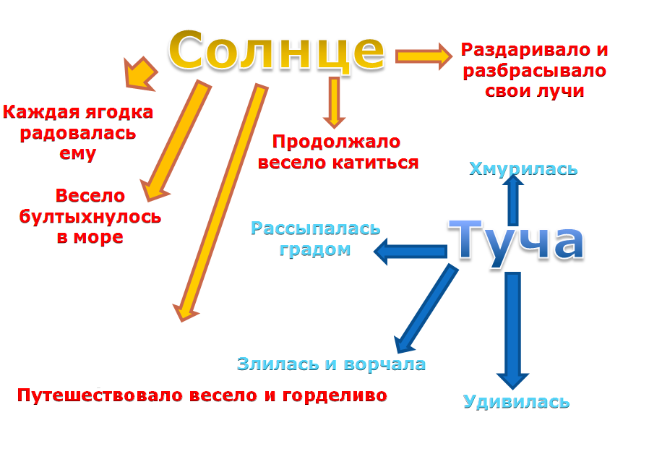

Вывод: В каждой группе обсудите, а затем прочитайте характеристики главных персонажей сказки.

4. Стадия «Рефлексия».
-На чьей стороне симпатии автора? А ваши?
-Какой секрет счастья открыл автор каждому из вас?
СЧАСТЛИВ ТОТ, КТО УМЕЕТ ДАРИТЬ РАДОСТЬ ДРУГИМ!
- На следующем уроке мы продолжим знакомиться с творчеством этого замечательного писателя. А сейчас я предлагаю вам написать синквейн. Тема: 1 вариант : Солнце.
2 вариант: Туча.
- Напоминаю, что синквейн –это поэтическое произведение, которое составляется по правилам.
Как это делать:
Название (обычно существительное)___________________________
Описание (обычно прилагательное)____________________________
Действия___________________________________________________
Чувство (фраза)_____________________________________________
Повторение сути____________________________________________
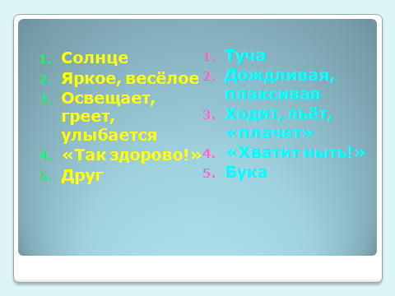
5. Домашнее задание.
-Дома попробуйте пересказать сказку от лица одного из персонажей.

